

**Trabajo Fin de ciclo**

|  |
| --- |
| **TÍTULO TFC** |

**CICLO FORMATIVO DE GRADO SUPERIOR**

**DESARROLLO DE APLICACIONES MULTIPLATAFORMA**

FECHA

Nombre del Alumno/a:

Ruben Palomo Yuste

Director/a TFM:

Contenido:

M1. RESUMEN DEL PROYECTO

M2. AGRADECIMIENTOS

M3. ÍNDICE DE CAPÍTULOS

M4. ÍNDICE DE TABLAS

M5. ÍNDICE DE FIGURAS

M6. INTRODUCCIÓN

M7. DESCRIPCIÓN DEL PROBLEMA

M8. ESTADO DE LA CUESTIÓN

M9. OBJETIVO GENERAL

M10. OBJETIVOS ESPECÍFICOS

M11. SOLUCIÓN PROPUESTA

M12. METODOLOGÍA

M13. ESPECIFICACIÓN DE REQUISITOS DE USUARIO.

M14. CASOS DE USO.

M15. DISEÑO CONCEPTUAL.

M16. DISEÑO DETALLADO.

M17. REQUISITOS DEL SISTEMA.

M18. HERRAMIENTAS EMPLEADAS EN LA IMPLEMENTACIÓN.

M19 - DETALLES DE IMPLEMENTACIÓN.

M20. ASEGURAMIENTO DE LA CALIDAD.

M21. EXPERIMENTACIÓN/ PRUEBAS/ VALIDACIÓN.

M22. EVALUACIÓN/ DISCUSIÓN.

M23. CONCLUSIONES.

M24. TRABAJOS FUTUROS

M25. GUÍA DE SOLUCIÓN DE ERRORES.

M26. GLOSARIO DE TÉRMINOS.

M27. BIBLIOGRAFÍA.

M28. APENDICES

M1. RESUMEN DEL PROYECTO

Explica brevemente tu proyecto en español e inglés.

M2. AGRADECIMIENTOS

Dedica tu proyecto.

M3. ÍNDICE DE CAPÍTULOS

Índice con paginación de cada uno de los capítulos del proyecto.

M4. ÍNDICE DE TABLAS

Índice con paginación de cada uno de las tablas usadas en el proyecto.

M5. ÍNDICE DE FIGURAS

Índice con paginación de cada uno de las tablas usadas en el proyecto.

M6. INTRODUCCIÓN

Breve descripción de la situación inicial del proyecto, explicando el motivo del desarrollo y las condiciones en las que se va a desarrollar.

M7. DESCRIPCIÓN DEL PROBLEMA

Breve descripción del problema o necesidad que vas a resolver desarrollando el proyecto.

M8. ESTADO DE LA CUESTIÓN

Describe cómo se gestiona, en este momento, el problema o necesidad que quieres ayudar a resolver con el proyecto.

M9. OBJETIVO GENERAL

Especificaciones generales del proyecto

M10. OBJETIVOS ESPECÍFICOS

Especificaciones detalladas y codificadas del proyecto.

M11. SOLUCIÓN PROPUESTA

Teniendo en cuenta las especificaciones, justifica el tipo de solución que vas a implementar.

M12. METODOLOGÍA

Teniendo en cuenta las especificaciones y la solución propuesta, justifica el enfoque metodológico que vas a utilizar en el desarrollo.

M13. ESPECIFICACIÓN DE REQUISITOS DE USUARIO.

Detalla y codifica las especificaciones en función de los usuarios y sus características.

M14. CASOS DE USO.

Diagramas de casos de uso acordes a las especificaciones de requisitos de los usuarios.

M15. DISEÑO CONCEPTUAL.

Usa DFD’s y explica el diseño.

M16. DISEÑO DETALLADO.

Incluye un diagrama de Gantt que refleje el calendario del proyecto.

Incluye y codifica el diseño de datos, arquitectura, procedimental e interfaces, usando los diagramas necesarios de clases, bases de datos, …

M17. REQUISITOS DEL SISTEMA.

Detalla los requisitos necesarios para hacer funcionar el proyecto.

M18. HERRAMIENTAS EMPLEADAS EN LA IMPLEMENTACIÓN.

Detalla las herramientas para desarrollar y mantener el proyecto.

M19 - DETALLES DE IMPLEMENTACIÓN.

Código fuente debidamente comentado y documentado.

M20. ASEGURAMIENTO DE LA CALIDAD.

Parámetros y actuaciones necesarias para mantener la calidad del proyecto.

M21. EXPERIMENTACIÓN/ PRUEBAS/ VALIDACIÓN.

Codifica y diseña las pruebas que justifican que el proyecto funciona según los objetivos específicos, requisitos y parámetros de calidad.

M22. EVALUACIÓN/ DISCUSIÓN.

Evaluación personal de todo el proceso de desarrollo.

M23. CONCLUSIONES.

Grado de cumplimiento de los objetivos y consideraciones relativas a la calidad del proyecto.

M24. TRABAJOS FUTUROS.

Detalla y comenta las posibles mejoras y ampliaciones que se pueden realizar al proyecto.

M25. GUÍA DE SOLUCIÓN DE ERRORES.

Soluciona los problemas que pueden ocurrir al utilizar el proyecto.

M26. GLOSARIO DE TÉRMINOS.

Detalla y explica los términos complejos que has usado durante la realización de este documento.

M27. BIBLIOGRAFÍA.

Bibliografía según normas de la guía de estilos.

M28. APENDICES

Guía de instalación, manual de usuario y toda la documentación que consideres esencial para el proyecto según las herramientas utilizadas.

Guía de estilo

La guía de estilos que viene incluida en esta plantilla, te ayudará a saber que estilo utilizar en cada momento, y a la hora de introducir el índice lo podrás hacer de forma automática:

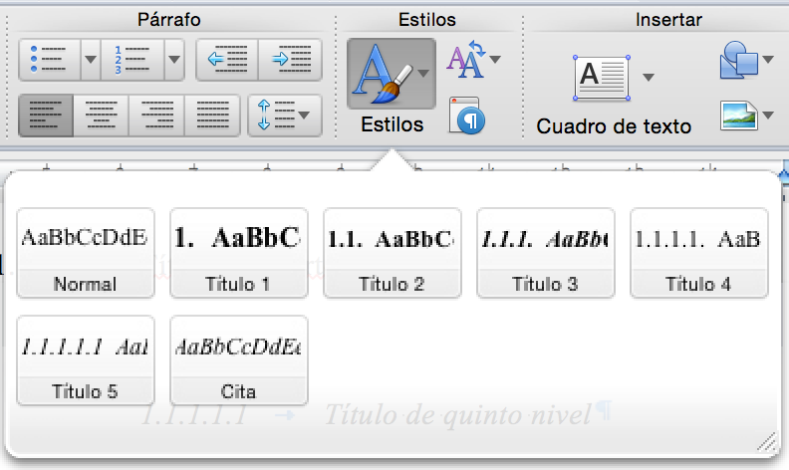

Usa el texto **“Normal”** para el cuerpo del trabajo (como el que estás viendo ahora mismo), Times New Roman 12, con sangría al inicio de párrafo, interlineado 1.5 y espacio entre párrafos de 8 pto.

Usa los títulos para los ejemplos anteriores 1, 2, 2.1., etc. Según el nivel en el que te encuentres debes escoger una u otra opción.

Por último en el apartado “cita” será el conveniente cuando tengas una cita textual.

Índice de Contenidos

1. Título de primer nivel 4
   1. Título de segundo nivel 4
      1. Título de tercer nivel 4

# Título de primer nivel

## Título de segundo nivel

### Título de tercer nivel

#### Título de cuarto nivel

##### Título de quinto nivel

**¿Cómo incluir TABLAS dentro del cuerpo del trabajo?**

*Tabla 1. Promedio numérico de respuestas correctas de niños/as por género*

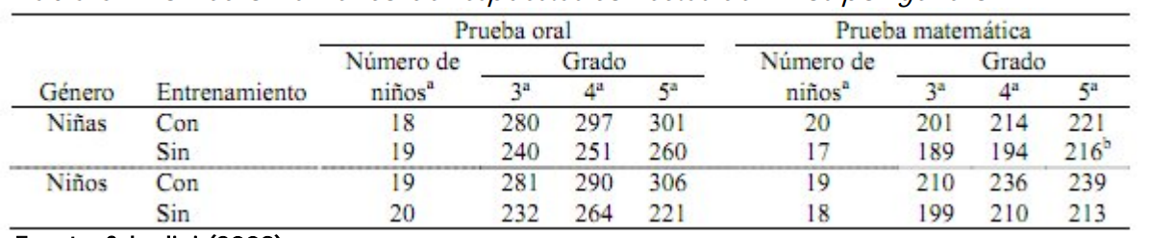

**Fuente: Sabadini (2009)**

**¿Cómo incluir GRÁFICOS dentro del cuerpo del trabajo?**

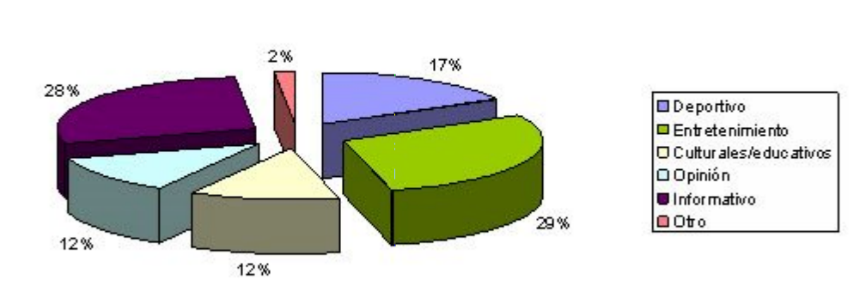

*Gráfico 1.* Programación más frecuentada

**Fuente: Sayago, (2006)**

**¿Cómo incluir FIGURAS dentro del cuerpo del trabajo?**

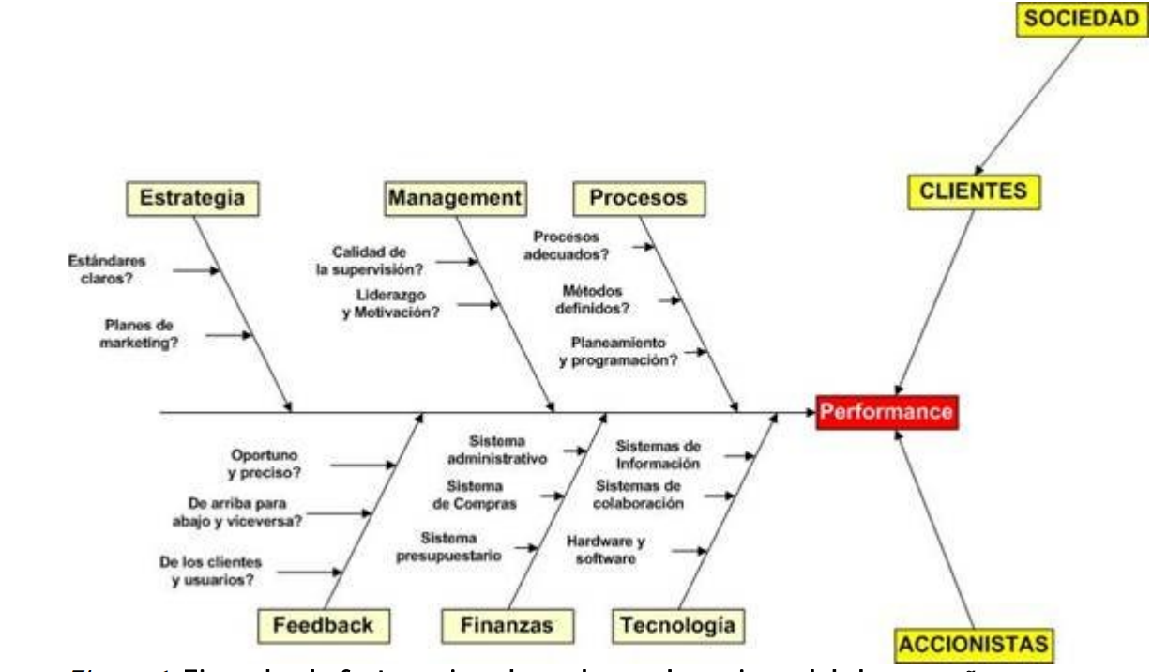

*Figura 1.* Ejemplo de factores involucrados en la mejora del desempeño

**Fuente: Bernárdez, (2005)**

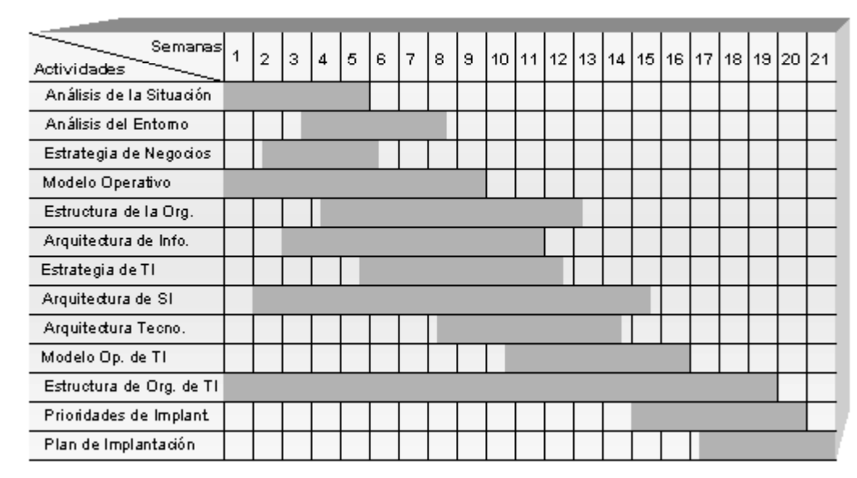

*Figura 2.* Implantación de los SI.

**Fuente: Clempner y Gutiérrez, (2002)**

**¿Cómo CITAR dentro del texto a diferentes autores?**

Todas aquellas afirmaciones, ideas, comentarios etc. Que no poseen del propio autor del documento deben ser citadas dentro del texto e incluirlas posteriormente en la bibliografía.

1. **Citas textuales**

* ***Citas con menos de 40 palabras:***

La cita continúa con el párrafo ejemplo:

El objetivo de este Estudio, se puede expresar de forma sencilla de la siguiente manera: “Debemos preparar a los estudiantes del S. XXI para un futuro incierto” (Prensky, 2010, p.10):, y las claves para ayudarles es consiguiendo que sean críticos y autónomos, y esto sólo se consigue mediante el estudio y el aprendizaje.

* ***Citas con más de 40 palabras:*** Puedes utilizar el formato “cita” dentro de la galería de estilos.

Si la cita posee más de 40 palabras debe integrarse en un párrafo independiente que sigue el siguiente formato:

El Aprendizaje Autodirigido:

“describe un proceso en el que los individuos asumen la iniciativa, con o sin la ayuda de los demás en el diagnóstico de sus necesidades de aprendizaje, la formulación de sus metas de aprendizaje, la identificación de los recursos humanos y materiales necesarios para aprender, la elección y aplicación de las estrategias de aprendizaje adecuadas y la evaluación de los resultados de aprendizaje” (Brockett y Hiemstra, 1993, p. 38)

1. **Citas no textuales**

* ***Primer ejemplo: Cuando tenemos 1 o 2 autores***

El mejor modo de ayudar a los estudiantes a aprender autónomamente es ayudarles de una manera explícita a que vean la naturaleza y el papel de los conceptos y las relaciones entre ellos (Novak y Gowin, 1988).

* ***Segundo ejemplo: Cuando tenemos más de tres autores***

Primera vez que aparecen los autores:

Se podría afirmar que el autodidactismo puro no es compatible con una educación de calidad y por ello no es válido para fomentar y crear un Aprendizaje Autónomo en nuestros alumnos, dado que la figura del otro es básica y necesaria (Barrón López, Flores García, Ruiz Chávez, y Terrazas Porras, 2010).

A partir de la segunda vez (y posteriores) se indica de la siguiente forma: (Barrón López et. al., 2010).

Si nos encontramos a 6 o más autores se emplea desde la primera ocasión la fórmula “et. al.”).

* ***Tercer ejemplo: Cuando tenemos un trabajo de una institución sin autor evidente***

(Instituto Nacional de Gestión Sanitaria [INSALUD], 2009). Segunda vez y siguientes: (INSALUD, 2005).

* ***Cuarto ejemplo: Varios autores para apoyar la misma idea***

Se indican todos ellos separados por punto y coma y ordenados alfabéticamente.

Finalmente se “mecaniza” el aprendizaje sin necesidad de repetir las órdenes, gracias a la creación de rutinas internalizadas. Cuando verbalizamos autoinstrucciones, nuestras acciones, son mucho más efectivas que las que no van acompañadas del lenguaje (Aebli, 1991; Bandura y Jeffrey, 1974; Leontiev, Luria, y Vigotsky, 2004).

* ***Quinto ejemplo: Cuando la cita corresponde a un autor citado en otra obra***

Tratar de evitar este tipo de citas y acudir, siempre que se pueda al origen.

Aprender a aprender es la capacidad para proseguir y persistir en el aprendizaje (Unión Europea, 2004 en Martín y Moreno 2009)

* ***Sexto ejemplo: Citar varias obras de un mismo autor***

López Morales fue el iniciador de los estudios de Disponibilidad Léxica en Puerto Rico, realizado un gran número de investigaciones (López Morales, 1973, 1978, 1999, 1979a, 1979b, 1983a, 1986, 1987, 1989, 1992, 1994, 2001, 2005, 2008).

**¿Cómo hacer la BIBLIOGRAFÍA?**

En la bibliografía se incluyen todas aquellas citas que aparecen dentro del texto. Se hace una lista de todas las obras, ordenada alfabéticamente por el apellido del autor. Veamos las diferencias que podemos encontrar entre libros, artículos etc.

* ***Libro: El título del libro en cursiva***

Díaz Lucea, J. (2005). *La evaluación formativa como instrumento de aprendizaje en educación física*. Barcelona: INDE.

Ontoria Peña, A. R. Gómez, J. P., y Luque, Á. (2002). *Aprender con mapas mentales: una estrategia para pensar y estudiar*. Narcea Ediciones.

* ***Sección de un libro: El título del libro en cursiva***

Álvarez González, B., Ocio Simó, E. S., Rayo Lombardo, J., y Sepúlveda Barrios, F. (2010). Capítulo V: Alta capacidad y mal rendimiento escolar. En C. Jiménez Fernández (Ed.), *Diagnóstico y educación de los más capaces* (pp. 141-171). Madrid: Editorial UNED.

Colomer, T., Masot, M. T., y Navarro, I. (2005). La evaluación psicopedagógica. En J. Bonals & M. Sánchez-Cano (Eds.), *La evaluación psicopedagógica*. Barcelona: Grao.

* ***Artículo de una revista: El título de la revista en cursiva***

ÁlvarezTaboada, M. F., Rodríguez Pérez, J. R., Sanz Ablanedo, E., & Fernández Martínez, M. (2008). Aprender Enseñando: Elaboración de Materiales Didácticos que facilitan el Aprendizaje Autónomo. *Formación Universitaria*, (1), pp. 19–28.

Barrón López, J. V., Flores García, S., Ruiz Chávez, Ó., & Terrazas Porras, S. M. (2010). Autodidactismo: ¿Una alternativa para una educación de calidad? *CULCyT: Cultura Científica y Tecnológica*, (40), pp.14–22.

* ***Tesis Doctoral***

Bueno, J.A. (1993) *La motivación en los alumnos de bajo rendimiento académico: desarrollo y programas de intervención.* (Tesis Doctoral) Madrid: Universidad Complutense.

* ***Diccionarios: Búsqueda del término “Evaluación”***

DRAE. (2014). Evaluación. *Diccionario de la lengua española*. Recuperado a partir de http://lema.rae.es/drae/?val=evaluaci%C3%B3n

* ***Páginas web: (s. f.)*** 🡪 ***“Sin Fecha”***

Duk, C., Hernández, A. M., y Sius, P. (s. f.). Las adaptaciones curriculares: Una estrategia de individualización de la enseñanza. Recuperado a partir de http://www.adaptacionescurriculares.com/Teoria%202%20ACIS.pdf

**En caso de tratarse de un libro o artículo en versión electrónica** se deberá añadir al final “Recuperado a partir de www.xxx.com”